Лабораторна робота №3
Системний реєстр Windows
Мета роботи: вивчити призначення та особливості будови системного реєстру Windows; опанувати основи роботи з системним реєстром за допомогою програми regedit та ручного написання reg-файлів.
Інструменти: ОС Windows (Widows 11 PRO).
Завдання №3.1
1. В ОС Windows запустіть редактор реєстру (regedit.exe).
2. Прогляньте перелік головних розділів реєстру. Скільки головних
розділів відображається? Які це розділи?
3. Перейдіть у розділ HKCU\Software. Створіть власний розділ
HKCU\Software\Key_Група_Варіант.
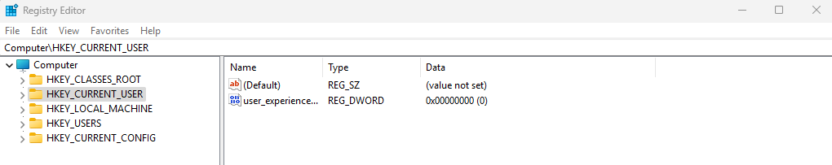
Рис. 1. regedit.
HKEY_CLASSES_ROOT (HKCR) – містить інформацію про асоціації файлів та об'єкти COM.
HKEY_CURRENT_USER (HKCU) – зберігає налаштування поточного користувача.
HKEY_LOCAL_MACHINE (HKLM) – містить конфігурацію системи та програм для всіх користувачів.
HKEY_USERS (HKU) – зберігає налаштування всіх облікових записів користувачів.
HKEY_CURRENT_CONFIG (HKCC) – містить інформацію про поточну конфігурацію обладнання.
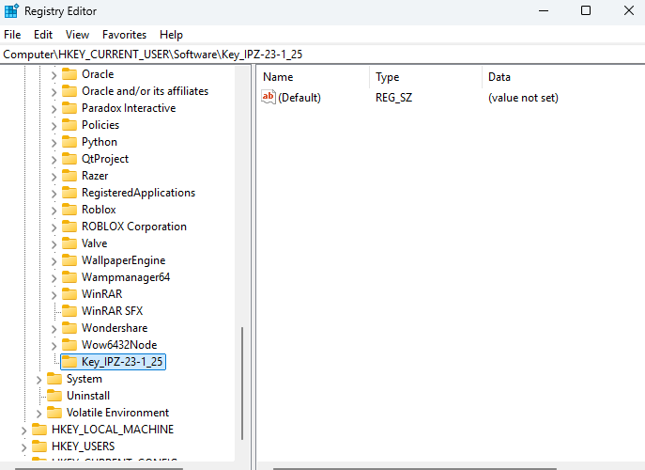
Рис. 2. Результат виконання.
4. Всередині розділу Key_Група_Варіант реалізуйте наступні параметри:
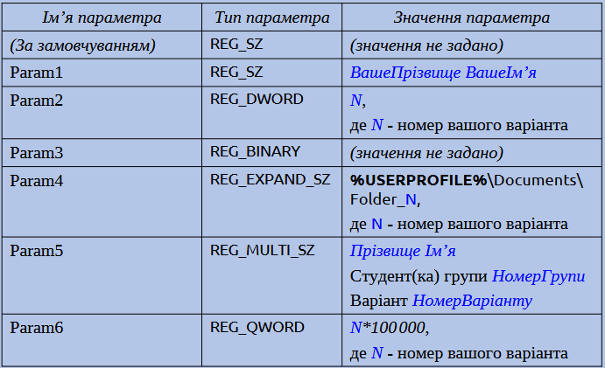
Рис. 3. Завдання.
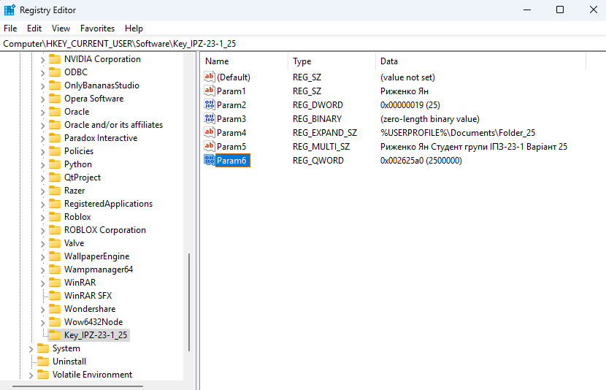
Рис. 4. Результат виконання.
5. Експортуйте розділ Key_Група_Варіант у файл Key_Група_Варіант.reg
Рис. 5. Результат виконання.
Завдання №3.2
1. Відкрийте файл Key_Група_Варіант.reg простим текстовим редактором
(наприклад, Блокнот). Порівняйте вміст файлу з вмістом відповідного розділу,
переглянутим за допомогою редактора реєстру.
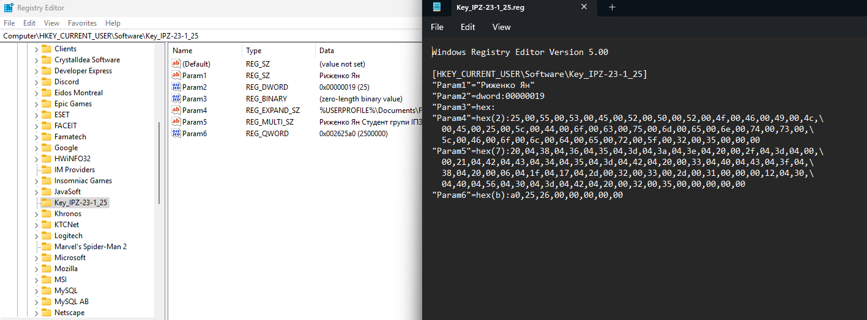Рис. 6. .reg файл.
2. Якщо закривали редактор реєстру, запустіть його знову (права
адміністратора поки не потрібні). Видаліть розділ Key_Група_Варіант. Чи
вдається це зробити?
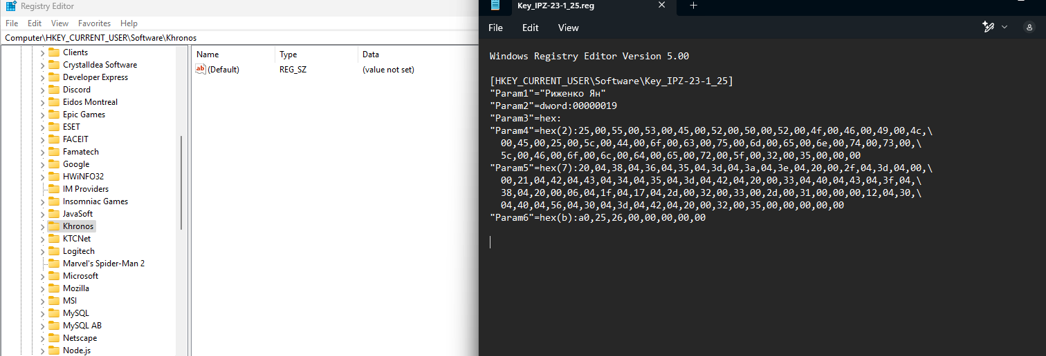
Рис. 7. Розділ видалено, .reg файл залишився незмінним.
3. Імпортуйте вміст файлу Key_Група_Варіант назад у системний реєстр.
Переконайтеся, що розділ Key_Група_Варіант.reg знову на місці.
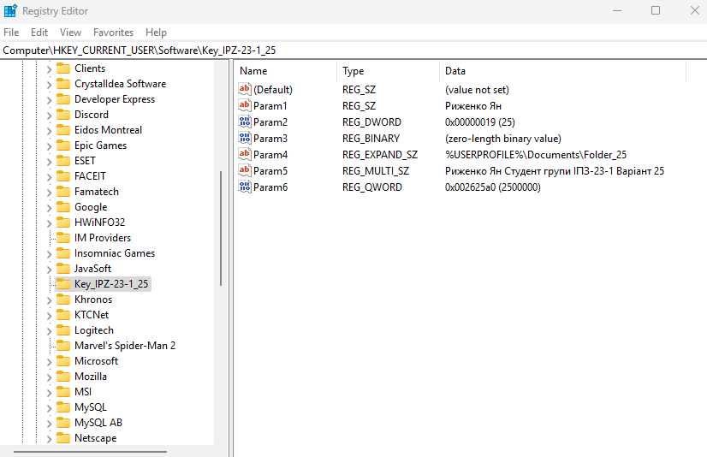
Рис. 8. Розділ імпортовано.

Завдання №3.3
1. За допомогою вбудованого пошуку (Ctrl+F) знайдіть розділ
RegisteredApplications. Прогляньте його. Параметри якого типу містить даний
розділ?
2. Здійсніть експорт вмісту розділу RegisteredApplications у файл
RegApp_Група_Варіант.reg.
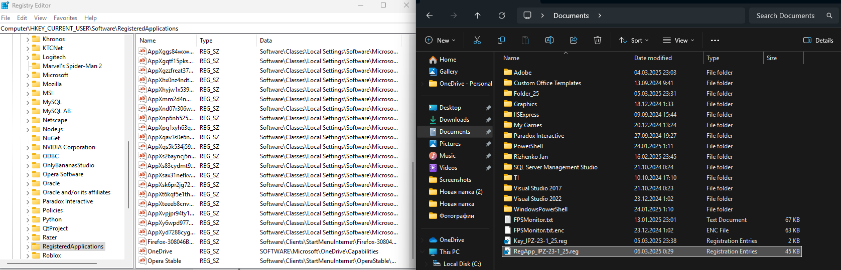
Рис. 9. Результат виконання.
3. Видаліть розділ RegisteredApplications.
4. Переконайтеся, що розділ RegisteredApplications відсутній.
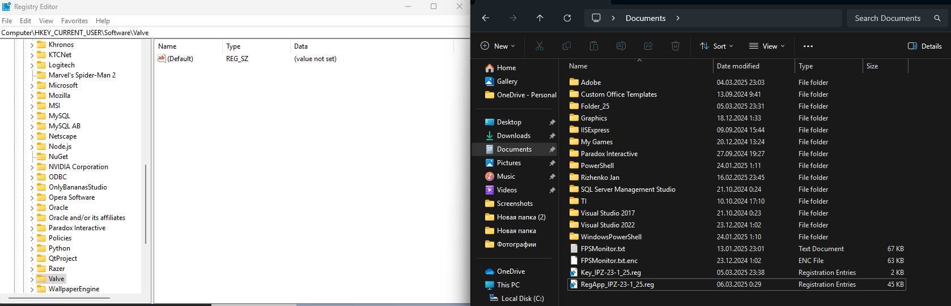
Рис. 10. RegisteredApplications відсутній.
5. Поверніть розділ RegisteredApplications на місце, імпортувавши файл
RegApp_Група_Варіант.reg
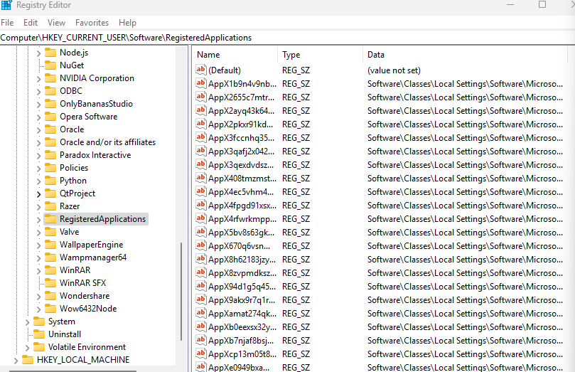
Рис. 11. RegisteredApplications відновлено.
Завдання №3.4
1. Напишіть та застосуйте власний reg-файл MyRegFile_Група_Варіант.reg.
Файл має вилучати з реєстру розділ Key_Група_Варіант, а потім створювати
новий розділ із наступним вмістом:
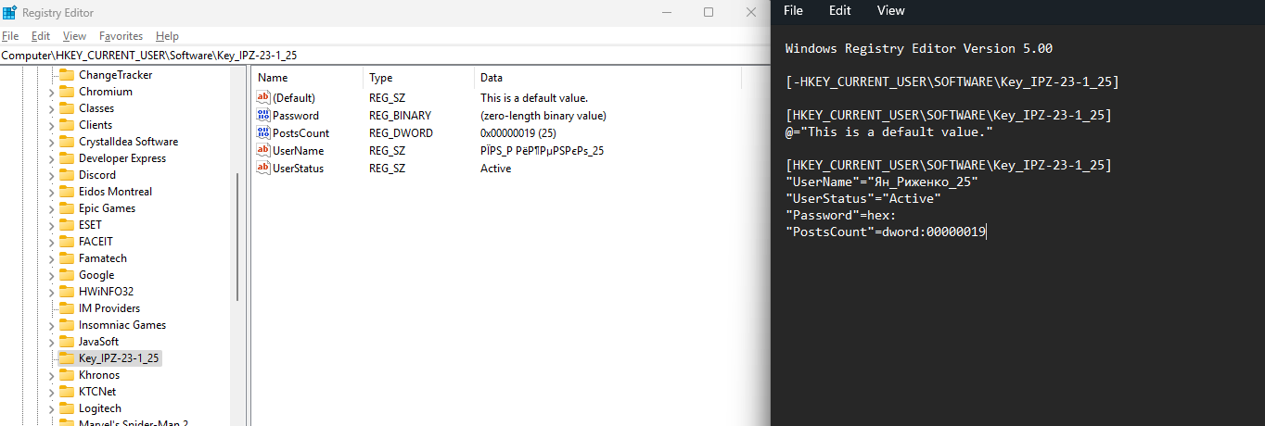
Рис. 12. Результат виконання.

Завдання №3.5
1. За допомогою програми Провідник чи іншого файлового менеджера
перегляньте вміст каталогу %SYSTEMROOT%\System32\config. Відшукайте
файли кущів (вуликів).
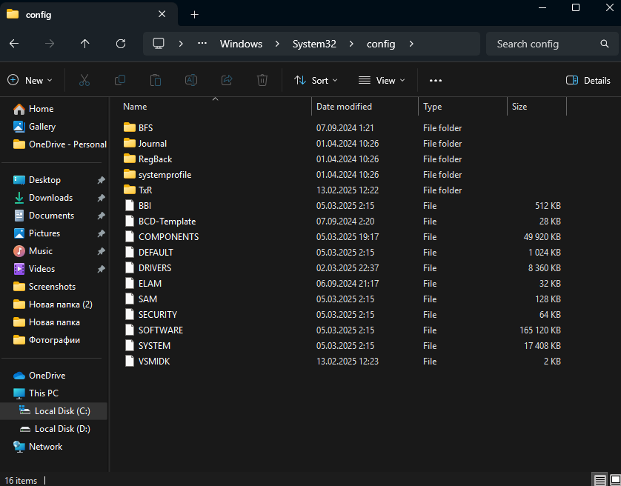
Рис. 13. Результат виконання.
Завдання №3.6
1. Запустіть оболонку PowerShell. Наступні дії у цьому завданні виконайте
засобами PowerShell. На кожному кроці перевіряйте, чи виконувані вами дії
справді були успішними (відповідні скриншоти додайте у звіт).
2. Перейдіть до розділу реєстру Key_Група_Варіант і перегляньте його
вміст.
3. Всередині розділу Key_Група_Варіант створіть підрозділ з ім’ям
Subkey_Група_Варіант.
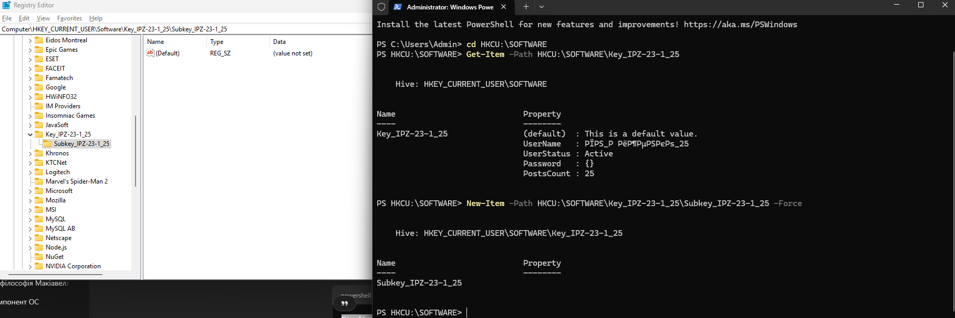
Рис. 14. Результат виконання.
4. У розділі створіть параметр Param_Варіант типу REG_SZ і присвойте
йому значення Some string.
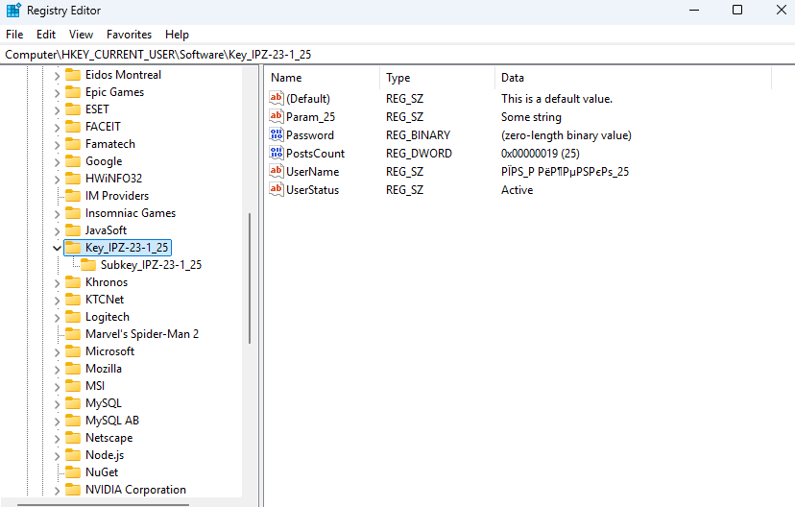
Рис. 15. Результат виконання.
5. Змініть значення параметра Param_Варіант на значення Прізвище Ім’я.
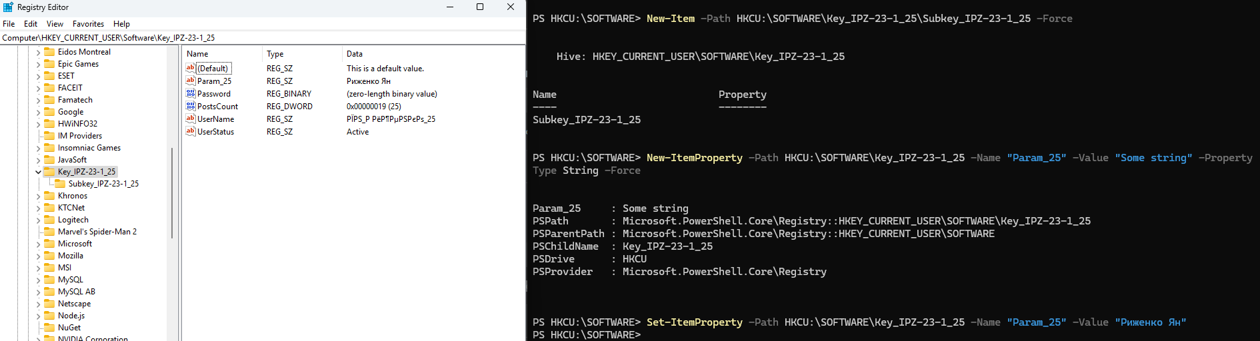
Рис. 16. Результат виконання.
6. Вилучіть параметр Param_Варіант.
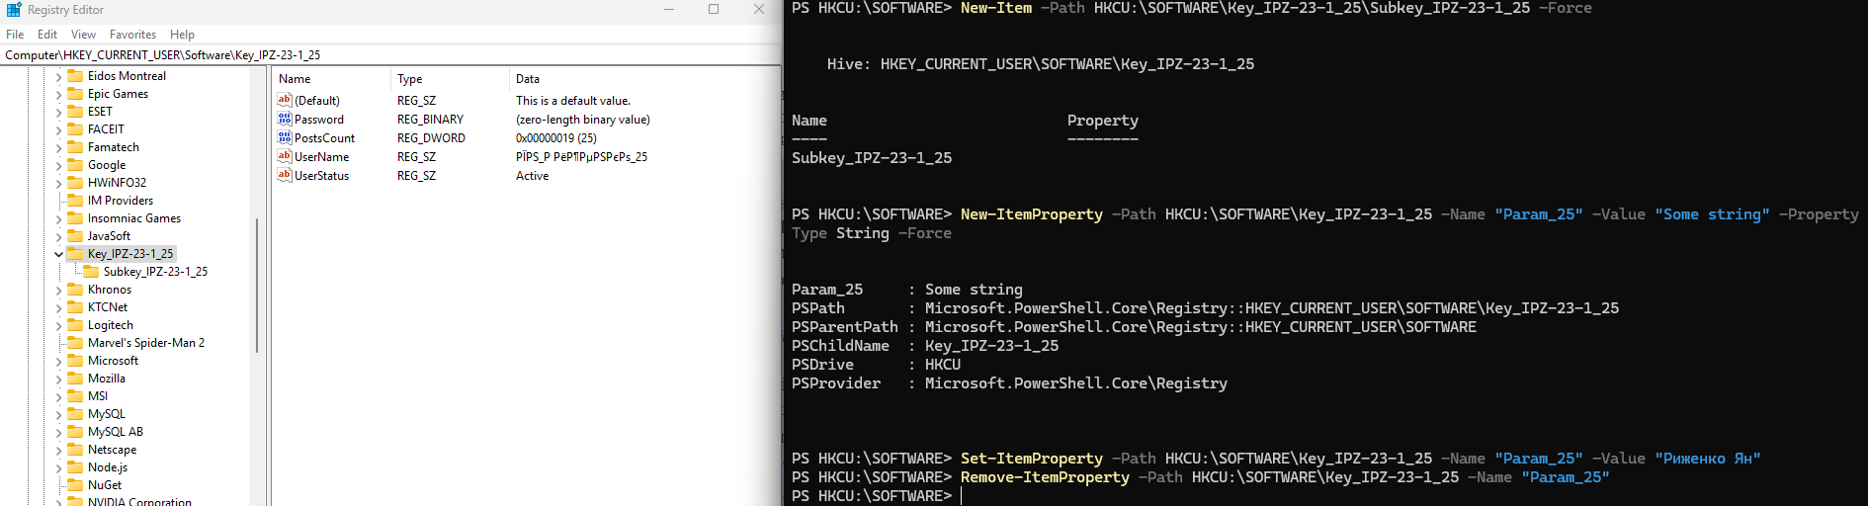
Рис. 17. Результат виконання.
7. Вилучіть розділ Key_Група_Варіант разом з усіма його підрозділами.
8. Після перевірки успішності вилучення розділуKey_Група_Варіант
засобами PowerShell, перевірте те саме через програму Regedit
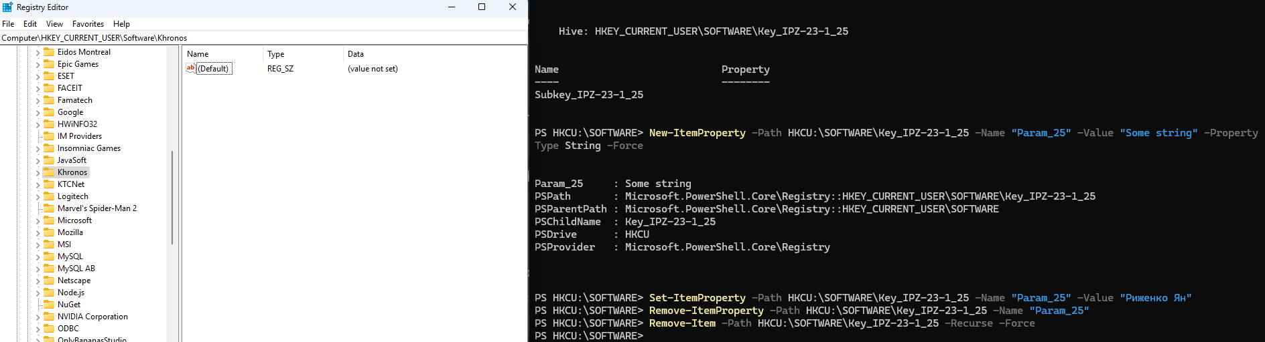
Рис. 18. Результат виконання.

Висновок: У ході виконання лабораторної роботи було досягнуто основну мету – вивчення призначення та будови системного реєстру Windows. Було опановано основи роботи з реєстром, зокрема використання редактора regedit для перегляду, створення, редагування та видалення розділів і параметрів. Досліджено принципи написання reg-файлів, що дозволяють автоматизувати внесення змін до реєстру. Також було застосовано PowerShell для роботи з реєстром, що дало змогу виконувати операції більш гнучко та швидко. Отримані знання дозволяють змінювати налаштування операційної системи, розуміти вплив змін у реєстрі та автоматизувати конфігурацію Windows

